Rahasia Dibalik Kegesitan Entrepreneur Ini Jalani Bisnisnya Pakai Z Fold6

dr. Andira Utami bagikan cara tetap produktif jalani bisnis dengan bantuan berbagai fitur AI di Galaxy Z Fold6

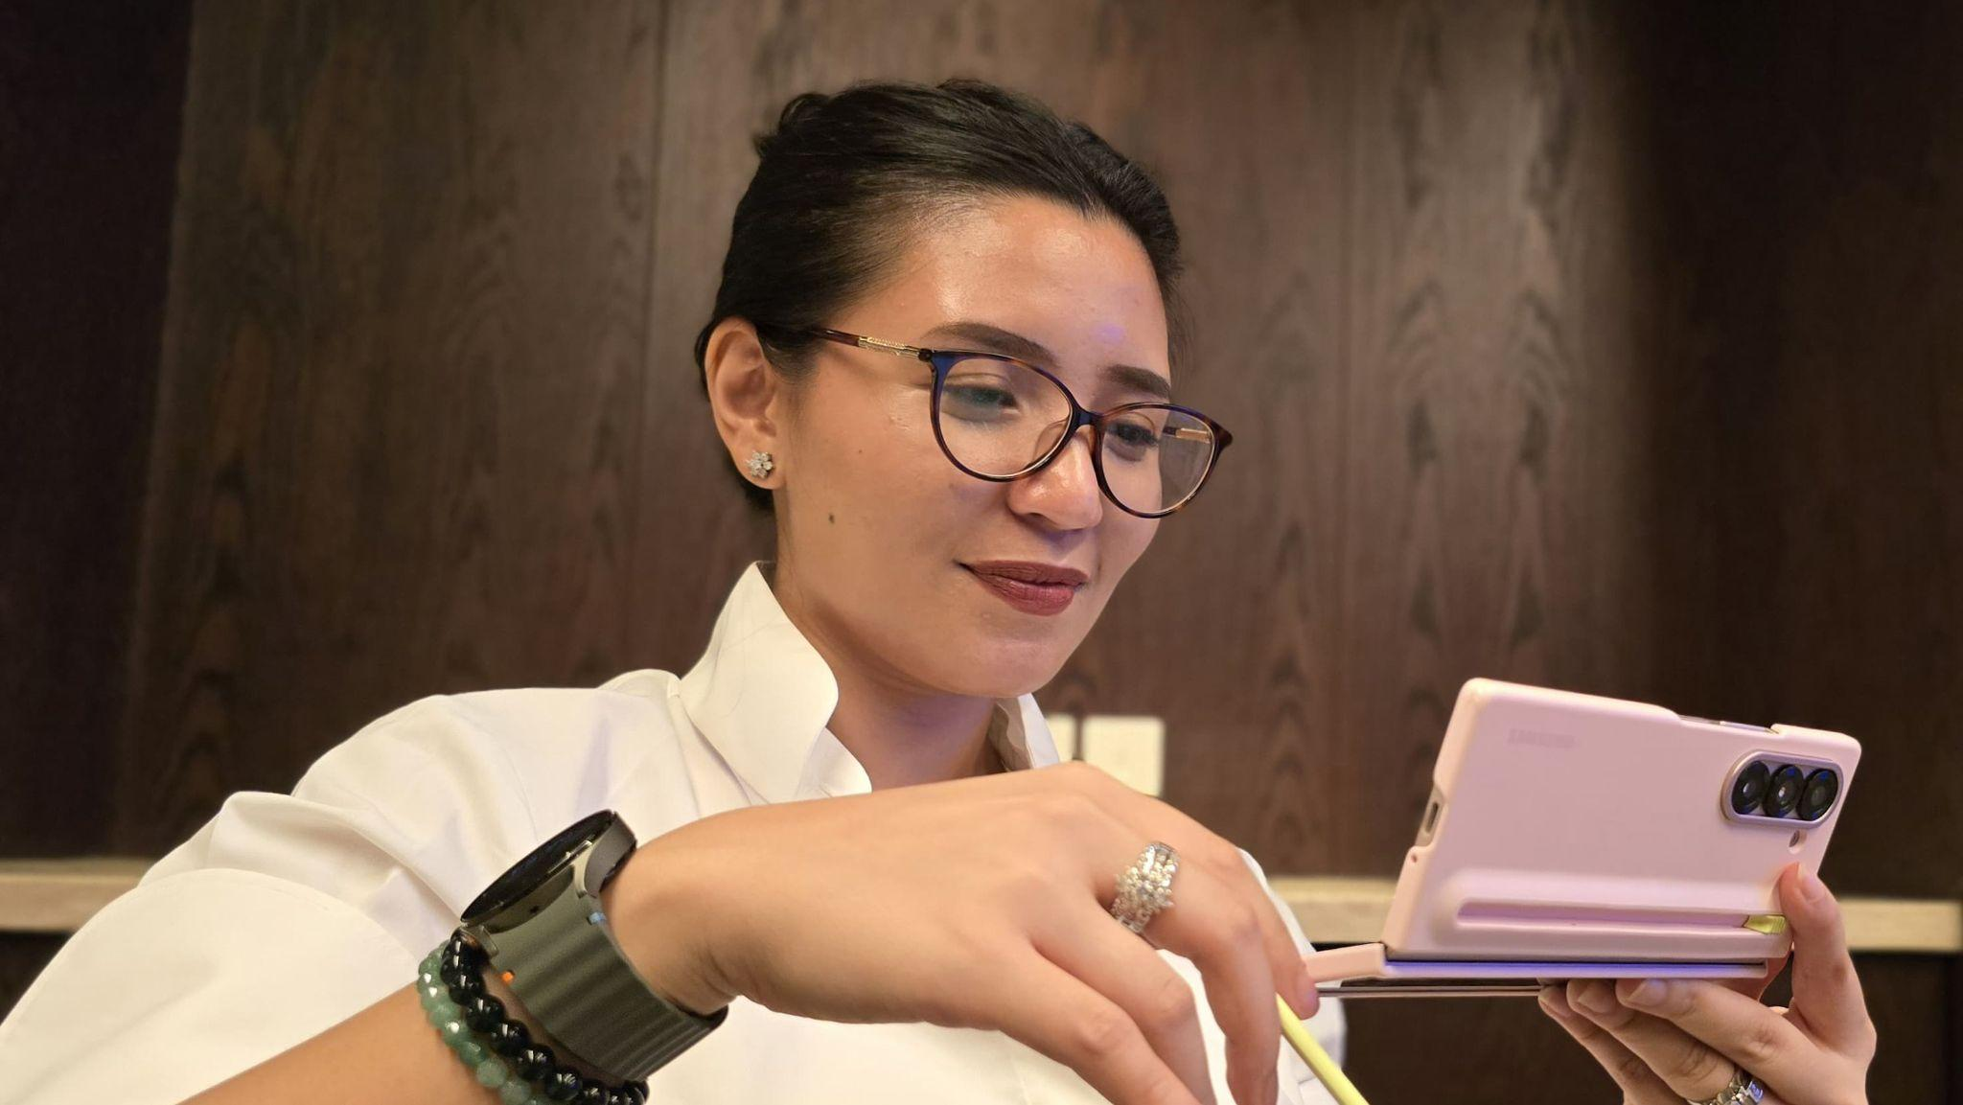
dr. Andira menggunakan Galaxy Z Fold6 sebagai daily driver utamanya sebagai dokter dan pebisnis

Jakarta, 27 Agustus 2024 - Samsung merancang Galaxy Z Fold6 sebagai perangkat ideal untuk pengguna yang memiliki aktivitas padat setiap harinya dan dituntut untuk bisa tetap produktif saat on-the-go sekalipun. Dengan desain foldable yang semakin nyaman serta berbagai fitur AI baru yang disematkan, device ini pun berhasil menjadi salah satu andalan para entrepreneur yang merintis bisnisnya di tengah kesibukan. Salah satu contoh dirasakan oleh dr. Andira Utami, Doctor & Health Entrepreneur yang kini menjadikan Galaxy Z Fold6 sebagai ‘rekan kerja’ barunya untuk bisa juggling menjalankan bisnis.

Jika dilihat satu per satu, sebagai seorang dokter dan health entrepreneur, Andira sudah pasti dihadapkan dengan aktivitas harian yang sangat padat. Mulai dari harus terus berpikir untuk mengembangkan bisnisnya, melakukan riset, membangun tim yang efektif, meeting yang back to back, hingga masih berhadapan dengan pasien. Dengan memanfaatkan Galaxy AI terbaru di Galaxy Z Fold6, Andira mengaku bisa menemukan banyak cara baru dalam mengembangkan ide-ide bisnis yang dimilikinya dan sukses menjalani multitasking.

“Sebagai seorang entrepreneur, aku merasa selalu dikejar-kejar waktu. Terkadang rasanya 24 jam itu kurang karena banyaknya pekerjaan yang harus aku selesaikan setiap harinya. Tapi aku selalu mencoba untuk bisa manage pekerjaan sehari-hari dengan baik. Makanya, saat aku mencoba Galaxy Z Fold6 aku coba memaksimalkan sebaik mungkin untuk bisa organizing kesibukan ku. Banyak hal yang kini bisa ku kerjakan dengan lebih cepat dan efisien. Misal, sekarang aku bisa dengan instan merangkum informasi, mempercantik pitch deck, hingga membaca dokumen dari bahasa asing dengan cepat. Biasanya untuk melakukan 3 hal itu aku butuh 2-3 jam, kini semuanya bisa dikerjakan cuma dalam hitungan menit.” kata dr. Andira Utami, Doctor & Health Entrepreneur.

Penasaran rahasia dibalik kegesitan dr. Andira Utami ini dalam menjalankan berbagai bisnisnya? Berikut beberapa tips yang di-spill oleh Andira:

1. Manfaatin AI Buat Cari Beragam Insight dengan Cepat
Riset jadi salah satu hal yang sangat penting untuk dilakukan Andira. Mulai dari mencari tahu tren pasar, hingga mengumpulkan informasi medis yang relevan untuk dikembangkan ke dalam business deck, semua itu selalu ada dalam to-do-list dirinya. Namun, seringkali riset menjadi salah satu aktivitas yang memakan banyak waktu karena harus memeriksa berbagai sumber, terutama jika materinya disajikan dalam bentuk audio ataupun video dari bahasa asing.

Hal ini menjadi salah satu alasan mengapa Andira memutuskan untuk menjadikan Galaxy Z Fold6 sebagai daily driver utamanya. HP ini dilengkapi dengan fitur Listening Mode yang kini jadi salah satu favoritnya. Dengan fitur ini, Andira bisa mendengarkan podcast ataupun seminar dari luar negeri untuk mencari insight dan referensi dengan mudah karena AI akan memberikan transcript dan menerjemahkan setiap audio tersebut secara real-time. Dengan begitu, ia bisa memahami setiap konteks pembicaraan dalam sekali jalan, tanpa perlu repot-repot untuk menerjemahkannya dua kali.

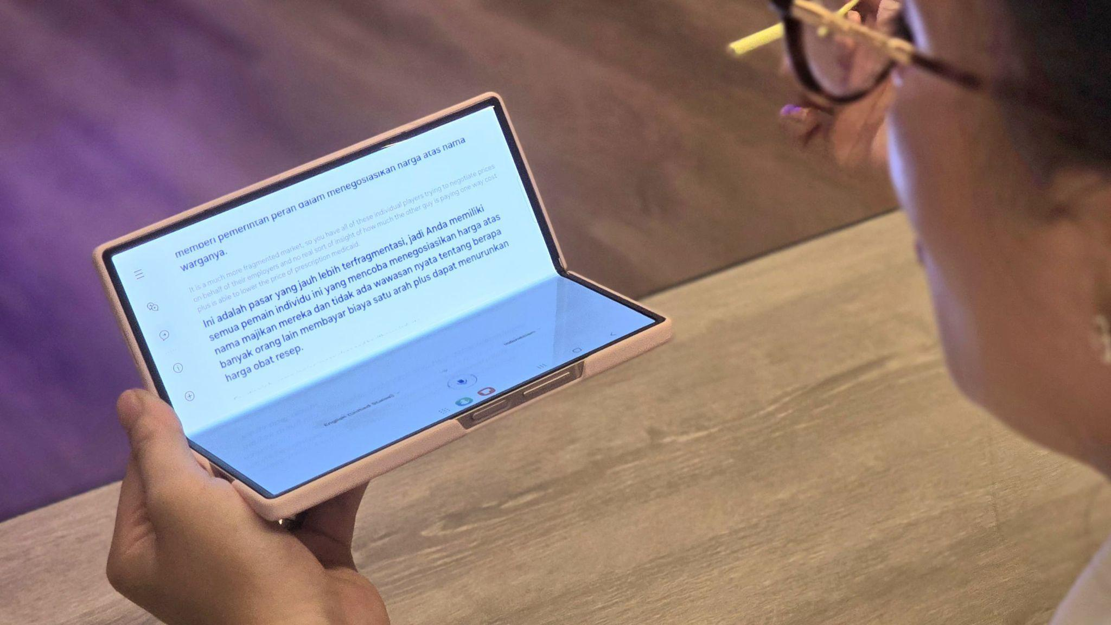
Listening Mode di Z Fold6 membuat Andira lebih mudah memahami setiap percakapan ataupun materi bahasa asing

Penasaran bagaimana setup kerja Andira ketika melakukan hal tersebut? Ini jawabannya:
- Putar video seminar ataupun podcast inspiratif di laptop, smart TV atau smartphone lain
- Gunakan Galaxy Z Fold6 dalam keadaan Flex Mode di samping device yang memutar video
- Buka fitur Interpreter > Tap dan pilih Listening Mode
- Pilih bahasa yang ingin diterjemahkan
- Tap Mic untuk memulai mendengarkan video dari device lain

2. Explore Kreativitas Saat Bikin Pitch Deck yang Atraktif
Setelah mendapatkan ide atau referensi, Andira biasanya mulai membuat pitch deck untuk kemudian didiskusikan dengan investor ataupun rekan bisnis lainnya. Kegiatan meramu deck yang atraktif memang jadi salah satu aktivitas favorit Andira karena dirinya bisa menuangkan ide-idenya di materi tersebut. Tapi terkadang ide-ide muncul kapan saja dan di mana saja. Andira memanfaatkan Galaxy Z Fold6 untuk membuat deck yang menarik sesuai keinginannya tanpa memakan waktu yang lama, bahkan ketika dia sedang on the go. Untuk melakukan hal tersebut, Andira menggunakan Sketch to Image at Samsung Notes.
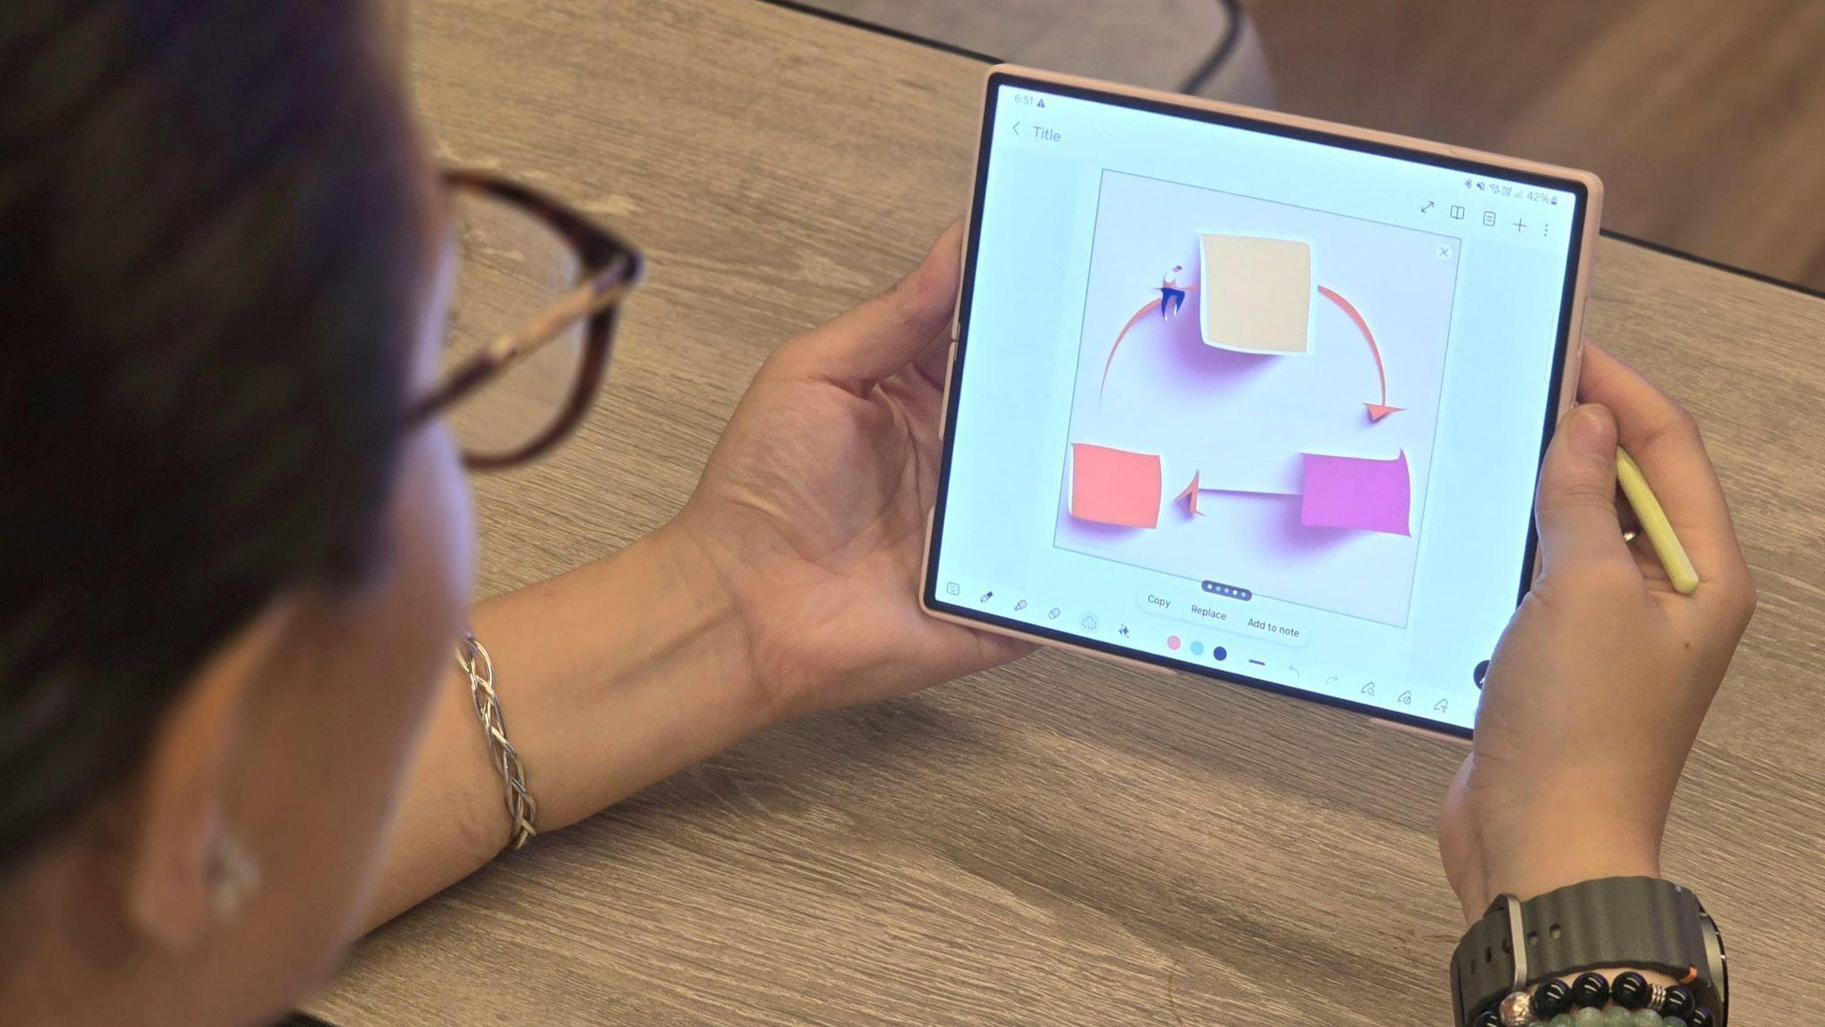
Dengan Sketch to Image, Andira bisa memvisualisasikan setiap idenya ke dalam pitch deck dengan lebih baik
“Fitur Sketch to Image at Samsung Notes ini benar-benar membantu aku yang terkadang bingung memvisualisasikan ide. Apalagi sebagai seorang owner bisnis, seringkali aku punya keinginan untuk bisa membuat materi yang sesuai dengan preferensi dan gaya aku. Terutama saat pitch dengan investor, treatment kita sebagai pemilik bisnis terhadap setiap kualitas materi itu menjadi sangat penting. Dengan fitur ini, aku jadi bisa lebih mudah ketika sedang membuat pitch deck. Fungsinya praktis banget untuk menuangkan idegambar yang tepat karena apa yang aku pikirkan bisa digambar ke dalam sebuah sketsa, yang nantinya akan dibantu Galaxy AI untuk menerjemahkan sketsa tersebut ke dalam gambar utuh yang sempurna.” ucap Andira.
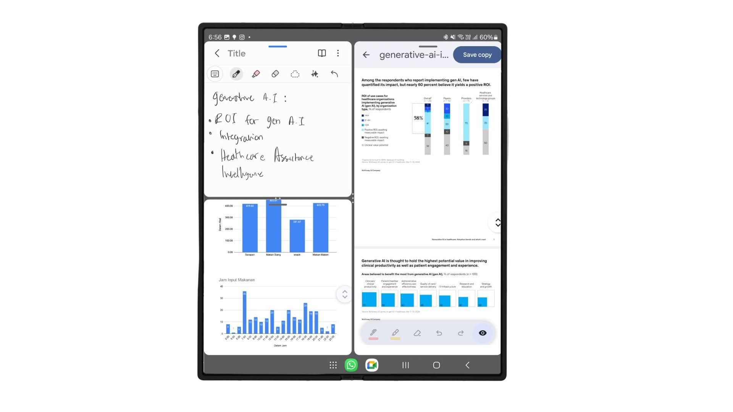
Setup multi-window yang biasa digunakan Andira Utami sehari-hari saat aktif berkegiatan
Belum lagi, Andira juga jadi bisa lebih mudah mengkomunikasikan keinginannya dalam pembuatan deck kepada tim dengan lebih jelas. Dengan adanya visual sebagai referensi, misinterpretasi terhadap materi yang diinginkan bisa dikurangi. Cara penggunaannya menurut Andira juga sangat praktis dan simpel:
- Buka Samsung Notes di Galaxy Z Fold6
- Aktifkan Multi-window dan drag Browser dari taskbar untuk memulai multitasking
- Cari data yang diinginkan dan pindahkan ke Samsung Notes
- Lalu gambar sketsa ornamen ataupun ilustrasi yang diperlukan untuk melengkapi data
- Buka lambang Galaxy AI dibagian atas dan pilih Sketch to Image
- Gambar sketsa ornamen ataupun ilustrasi sesuai keinginan
- Lingkari gambar dan klik tombol Generate dan AI akan memberikan rekomendasi gambar yang sesuai keinginan
3. Review Dokumen dari Foreign Investors dalam Sekejap
Tips lain dari Andira yang membuatnya bisa produktif banget menggunakan Galaxy Z Fold6 karena dia bisa menerjemahkan dokumen dengan bahasa asing dalam hitungan detik. Kesulitan tersebut ditemukan Andira karena selama ini dirinya kerap berkolaborasi dengan para foreign investors untuk mendukung aplikasi kesehatan yang sedang dikembangkan.
Tak jarang dirinya mendapat dokumen dari bahasa asing, baik itu kontrak hingga materi-materi lain yang harus di reviewnya. Karena punya fitur PDF Overlay Translation, proses memahami setiap dokumen dari bahasa asing tersebut jadi lebih cepat dilakukan. Dia tak perlu repot-repot meminta translator ataupun menggunakan aplikasi pihak ketiga untuk menerjemahkan dokumen PDF.
Ikuti cara berikut untuk kamu bisa menerjemahkan dokumen dengan bahasa asing seperti Andira:
- Buka aplikasi Samsung Notes pada device
- Buat dokumen baru pada ikon
- Tekan ikon “+” lalu pilih “PDF” kemudian cari file PDF yang diinginkan
- Tap ikon “Galaxy AI” kemudian pilih “Summarize” atau “Translate” PDF
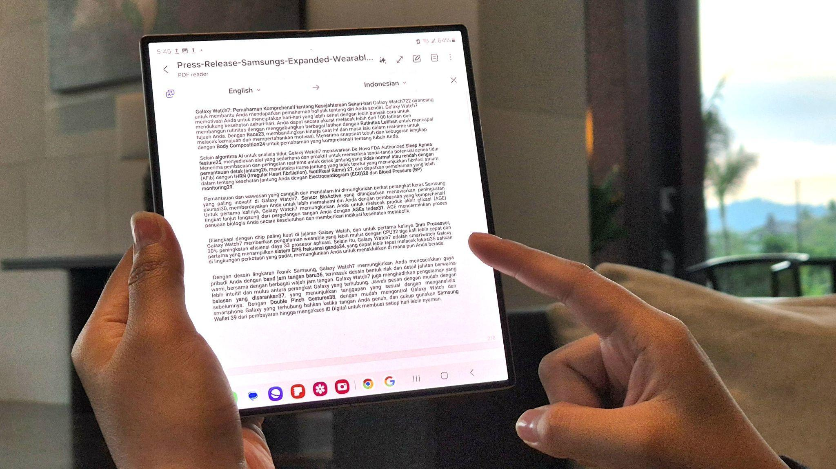
Fitur PDF Overlay Translation membuat siapa saja bisa menerjemahkan dokumen pdf dengan praktis
“Berkat fitur-fitur AI baru yang ada di Galaxy Z Fold6 para entrepreneur muda bisa lebih efisien. Tanpa perlu banyak waktu, mereka bisa melakukan berbagai hal dengan Listening Mode yang bisa bantu translate podcast atau seminar dari 15 bahasa, Sketch to Image untuk mempermudah visualisasi ide, dan PDF Overlay Translation yang bisa bantu translate dokumen PDF dalam hitungan detik. Semua untuk membuat mereka keep up dengan banyak hal yang perlu di achieve para pebisnis muda dengan lebih mudah dan cepat, cukup memakai Galaxy Z Fold6.” kata Ilham Indrawan, MX Product Marketing Senior Manager, Samsung Electronics Indonesia.
Buruan Beli! Jadi Paling Produktif dengan Galaxy Z Fold6 dan Galaxy Ecosystem yang Memukau
Selain dilengkapi dengan AI yang canggih, Samsung juga menawarkan Galaxy Ecosystem yang menarik banget. Setelah memanfaatkan Galaxy Z Fold6 untuk punya berbagai cara baru dalam menyelesaikan pekerjaannya seperti Andira, nikmati berbagai hiburan dengan pengalaman audio yang imersif dengan fitur Adaptive Noise Control di Galaxy Buds3 Series. Jadi tetap fokus mendengarkan instrumen sambil menyelesaikan to-do-list hariannya tanpa gangguan dari kebisingan sekitar, mendukungnya tetap produktif menjalani kesehariannya.

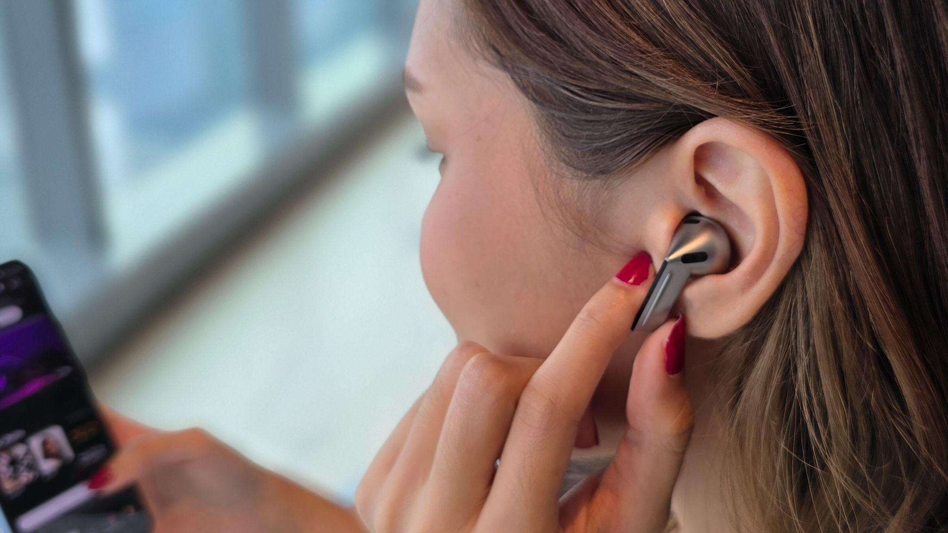
Dengan pakai Galaxy Buds3, entrepreneur bisa lebih zen mendengar lagu sembari menyelesaikan to-do-list hariannya

Galaxy Z Fold6 tersedia dalam varian 12GB/256GB dengan harga Rp26.499.000, 12GB/512GB dengan harga Rp28.499.000, dan 12GB/1TB dengan harga Rp31.999.000. Samsung menghadirkan lima pilihan warna, yaitu Crafted Black, White, Silver Shadow, Pink, dan Navy.

Mulai 10 Agustus hingga 5 September 2024, konsumen yang ingin membeli langsung akan mendapatkan trade in cashback atau PWP hingga Rp3.000.000, bank cashback hingga Rp300.000. Pemilik Samsung BRI Credit card juga berkesempatan mendapatkan cashback tambahan. Total nilai benefit yang bisa konsumen dapatkan pada penjualan perdana ini bisa mencapai lebih dari Rp6.000.000. Untuk informasi lebih lanjut, kunjungi www.samsung.com/id.

Untuk informasi lebih lanjut, kunjungi www.samsung.com/id.

-o0o-

Tentang Samsung Electronics Co., Ltd.
Samsung menginspirasi dunia dan membentuk masa depan dengan ide dan teknologi transformatif. Perusahaan ini mendefinisikan ulang dunia TV, smartphone, wearables, tablet, peralatan rumah tangga, sistem jaringan dan memori, sistem LSI, foundry dan solusi LED, serta menghadirkan pengalaman terhubung yang mulus melalui ekosistem SmartThings dan kolaborasi terbuka dengan para mitra. Untuk berita terkini, silakan kunjungi Samsung Newsroom di news.samsung.com.

Untuk keterangan lebih lanjut:
Fia Handayani  Public Relations Manager  Samsung Electronics Indonesia  Email: f.handayani@samsung.com | Maghfira Tabrani  Manager  Carl Byoir  Email: maghfira.tabrani@carlbyoir.com

